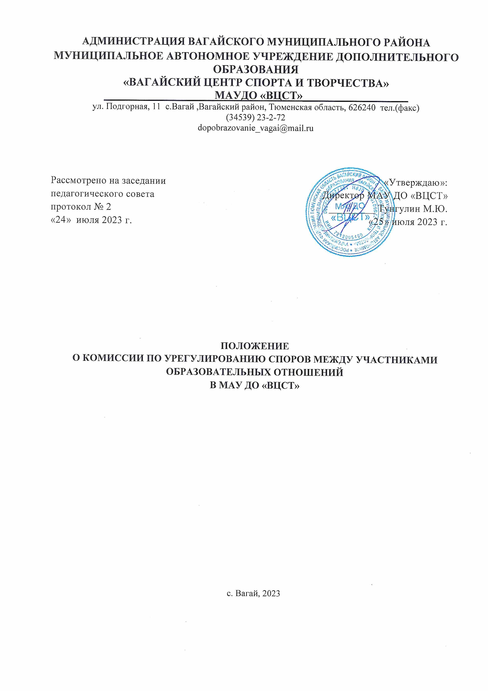

АДМИНИСТРАЦИЯ ВАГАЙСКОГО МУНИЦИПАЛЬНОГО РАЙОНА
МУНИЦИПАЛЬНОЕ АВТОНОМНОЕ УЧРЕЖДЕНИЕ ДОПОЛНИТЕЛЬНОГО ОБРАЗОВАНИЯ
«ВАГАЙСКИЙ ЦЕНТР СПОРТА И ТВОРЧЕСТВА»
____________________МАУДО «ВЦСТ»___________________
ул. Подгорная, 11 с.Вагай ,Вагайский район, Тюменская область, 626240 тел.(факс)
(34539) 23-2-72
dopobrazovanie_vagai@mail.ru

Рассмотрено на заседании  педагогического совета  протокол № 2  «24» июля 2023 г. | «Утверждаю»:  Директор МАУ ДО «ВЦСТ»  _________ Тунгулин М.Ю.  «25» июля 2023 г.

ПОЛОЖЕНИЕ
О КОМИССИИ ПО УРЕГУЛИРОВАНИЮ СПОРОВ МЕЖДУ УЧАСТНИКАМИ ОБРАЗОВАТЕЛЬНЫХ ОТНОШЕНИЙ
В МАУ ДО «ВЦСТ»

с. Вагай, 2023

1. Настоящим Положением определяется порядок формирования и деятельности комиссии по урегулированию споров между участниками образовательных отношений МАУ ДО «ВЦСТ» (далее Учреждение) в случаях возникновения конфликта интересов педагогического работника, применения локальных нормативных актов Учреждения, обжалования решений о применении к обучающимся дисциплинарного взыскания (далее - комиссия), образуемая в учреждении в соответствии с Федеральным законом от 29.12.2012 № 273-ФЗ «Об образовании в Российской Федерации».
2. Комиссия в своей деятельности руководствуются Конституцией Российской Федерации, федеральными конституционными законами, федеральными законами, актами Президента Российской Федерации и Правительства Российской Федерации, настоящим Положением, а также муниципальными нормативными актами, муниципальными правовыми актами, актами иных государственных органов.
3. Основной задачей комиссии является: защита обучающимися, родителями (законными представителями) несовершеннолетних обучающихся своих прав самостоятельно или через своих представителей в случаях возникновения конфликта интересов педагогического работника, применения локальных нормативных актов Учреждения, обжалования решений о применении к обучающимся дисциплинарного взыскания.
4. Конфликт интересов педагогического работника - ситуация, при которой у педагогического работника при осуществлении им профессиональной деятельности возникает личная заинтересованность в получении материальной выгоды или иного преимущества и которая влияет или может повлиять на надлежащее исполнение педагогическим работником профессиональных обязанностей вследствие противоречия между его личной заинтересованностью и интересами обучающегося, родителей (законных представителей) несовершеннолетних обучающихся.
5. Комиссия рассматривают вопросы, связанные:
- с реализацией права граждан на образование;
- с урегулированием споров между участниками образовательных отношений в случаях возникновения конфликта интересов педагога дополнительного образования;
- с применением локальных нормативных актов;
- с обжалованием решений о применении к обучающимся дисциплинарного взыскания;
- с выполнением работником учреждения трудовых обязанностей;
- с рассмотрением обращений о наличии или об отсутствии конфликта интересов педагога дополнительного образования.
6. Состав Комиссии утверждается приказом директора Учреждения из равного числа представителей:
- совершеннолетних обучающихся – 5 чел.;
- родителей (законных представителей) несовершеннолетних обучающихся – 3 чел.;
- работников Учреждения – 3 чел.
7. В состав Комиссии входят председатель комиссии, его заместитель, назначаемый решением Комиссии из числа членов комиссии, секретарь и члены комиссии. Все члены Комиссии при принятии решений обладают равными правами. В отсутствие председателя комиссии его обязанности исполняет заместитель председателя комиссии.
8. Состав комиссии формируется таким образом, чтобы исключить возможность возникновения конфликта интересов, который мог бы повлиять на принимаемые Комиссией решения.
6. Заседание Комиссии считается правомочным, если на нем присутствует не менее двух третей от общего числа членов Комиссии. Проведение заседаний с участием только членов Комиссии работников Учреждения недопустимо.
7. При возникновении прямой или косвенной личной заинтересованности члена Комиссии, которая может привести к конфликту интересов при рассмотрении вопроса, включенного в повестку дня заседания комиссии, он обязан до начала заседания заявить об этом. В таком случае соответствующий член комиссии не принимает участия в рассмотрении указанного вопроса.
10. Основаниями для проведения заседания Комиссии является обращение (заявление) представителей совершеннолетних обучающихся, родителей (законных представителей) несовершеннолетних обучающихся, работников Учреждения, информации, содержащей основания для проведения заседания комиссии. Комиссия не рассматривает сообщения о преступлениях и административных правонарушениях, а также анонимные обращения, не проводит проверки по фактам нарушения служебной дисциплины.
11. Председатель Комиссии при поступлении к нему обращения (заявления) лиц, указанных в пункте 8 настоящего Положения, информации, содержащей основания для проведения заседания Комиссии:
- в 3-дневный срок назначает дату заседания Комиссии. При этом дата заседания комиссии не может быть назначена позднее семи дней со дня поступления указанной информации;
- организует ознакомление работника Учреждения, в отношении которого Комиссией рассматривается один из вопросов, указанных в пункте 4 настоящего Положения, его представителя, членов Комиссии и других лиц, участвующих в заседании Комиссии, с информацией, поступившей в Комиссию;
- рассматривает ходатайства, принимает решение об их удовлетворении (об отказе в удовлетворении) и о рассмотрении (об отказе в рассмотрении) в ходе заседания Комиссии дополнительных материалов.
12. Заседание Комиссии проводится в присутствии работника Учреждения, в отношении которого рассматривается один из вопросов, указанных в пункте 8 настоящего Положения. При наличии письменной просьбы работника Учреждения о рассмотрении указанного вопроса без его участия заседание Комиссии проводится в его отсутствие. В случае неявки работника Учреждения или его представителя на заседание Комиссии при отсутствии письменной просьбы работника Учреждения о рассмотрении указанного вопроса без его участия рассмотрение вопроса откладывается. В случае вторичной неявки работника Учреждения или его представителя без уважительных причин Комиссия может принять решение о рассмотрении указанного вопроса в отсутствие работника Учреждения.
13. На заседании Комиссии заслушиваются пояснения работника Учреждения (с его согласия) и иных лиц, рассматриваются материалы по существу предъявляемых работнику учреждения претензий, а также дополнительные материалы.
14. Члены Комиссии и лица, участвовавшие в ее заседании, не вправе разглашать сведения, ставшие им известными в ходе работы Комиссии.
15. По итогам рассмотрения вопросов, указанных в пункте 4 настоящего Положения, Комиссия принимает одно из следующих решений:
- установить, что работник соблюдал требования об урегулировании конфликта интересов;
- установить, что работник не соблюдал требования об урегулировании конфликта интересов. В этом случае Комиссия рекомендует директору Учреждения указать работнику Учреждения на недопустимость нарушения требований об урегулировании конфликта интересов либо применить к работнику Учреждения конкретную меру ответственности.
16. По итогам рассмотрения вопросов, предусмотренных пунктом 4 настоящего Положения, при наличии к тому оснований Комиссия может принять иное, чем предусмотрено пунктом 13 настоящего Положения, решение. Основания и мотивы принятия такого решения должны быть отражены в протоколе заседания Комиссии.
17. Решения Комиссии по вопросам, указанным в пункте 4 настоящего Положения, принимаются тайным голосованием (если комиссия не примет иное решение) простым большинством голосов присутствующих на заседании членов Комиссии.
18. Решения Комиссии оформляются протоколами, которые подписывают члены комиссии, принимавшие участие в ее заседании. Решения комиссии являются обязательным для всех участников образовательных отношений в Учреждении и подлежат исполнению в сроки, предусмотренные указанным решением.
19. В протоколе заседания Комиссии указываются:
- дата заседания Комиссии, фамилии, имена, отчества членов Комиссии и других лиц, присутствующих на заседании;
- формулировка каждого из рассматриваемых на заседании Комиссии вопросов с указанием фамилии, имени, отчества, должности работника Учреждения, в отношении которого рассматривается один из вопросов, указанных в пункте 4 настоящего Положения;
- предъявляемые к работнику Учреждения претензии, материалы, на которых они основываются;
- содержание пояснений работника Учреждения и других лиц по существу предъявляемых претензий;
- фамилии, имена, отчества выступивших на заседании лиц и краткое изложение их выступлений;
- источник информации, содержащей основания для проведения заседания комиссии, дата поступления информации в Учреждение;
- другие сведения;
- результаты голосования;
- решение и обоснование его принятия.
20. Член Комиссии, несогласный с ее решением, вправе в письменной форме изложить свое мнение, которое подлежит обязательному приобщению к протоколу заседания Комиссии и с которым должен быть ознакомлен работник Учреждения.
21. Копии протокола заседания Комиссии в 3-дневный срок со дня заседания направляются директору Учреждения, полностью или в виде выписок из него работнику Учреждения, а также по решению Комиссии - иным заинтересованным лицам.
22. Копия протокола заседания Комиссии или выписка из него приобщается к личному делу работника, в отношении которого рассмотрен один из вопросов, указанных в пункте 4 настоящего Положения.
23. Решение Комиссии по урегулированию споров между участниками образовательных отношений может быть обжаловано в установленном законодательством Российской Федерации порядке.
24. Организационно-техническое и документационное обеспечение деятельности Комиссии, а также информирование членов комиссии о вопросах, включенных в повестку дня, о дате, времени и месте проведения заседания, ознакомление членов Комиссии с материалами, представляемыми для обсуждения на заседании Комиссии, осуществляются секретарем Комиссии.

